SP8EH2-4KV2

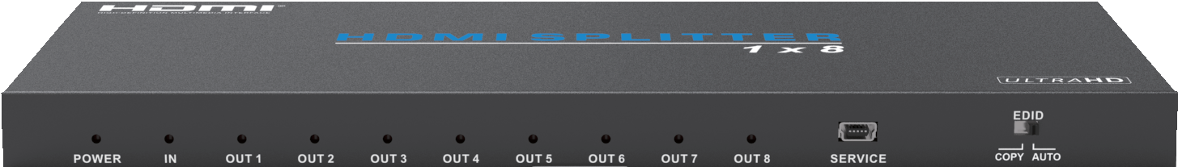



VER 1.0

Merci d'avoir acheté ce produit
Pour des performances et une sécurité optimales, veuillez lire attentivement ces instructions avant de connecter, utiliser ou ajuster ce produit. Merci de conserver ce manuel pour référence future.

Dispositif de protection contre les surtensions recommandé
Ce produit contient des composants électriques sensibles pouvant être endommagés par des pics électriques, des surtensions, des chocs électriques, des éclairs, etc. L'utilisation de systèmes de protection contre les surtensions est fortement recommandée afin de protéger et prolonger la durée de vie de votre équipement.

Table des matières
- Introduction. 1
- Des caractéristiques. 1
- Contenu du paquet. 1
- Des spécifications. 2
- Contrôles et fonctions opérationnelles. 3
- Exemple d'application. 4
- FAQ. 4

Introduction
Le répartiteur HDMI 1x8 1x8 18Gbps est une solution avancée pour diviser un signal HDMI unique en 8 sorties HDMI de manière synchrone. Il supporte jusqu'à 18 Gbps de bande passante, HDMI 2.0b/HDCP 2.2 jusqu'à 4K@60Hz 4:4:4. Cela peut être configuré en COPIE/AUTO EDID. En prenant en charge les dernières fonctionnalités, vous pouvez être assuré d'une distribution HDMI fiable et de haute qualité.

Caractéristiques
☆ HDMI 2.0b, compatible HDCP 2.2
☆ Prend en charge une bande passante de 18Gbps
☆ Prend en compte la résolution jusqu'à 4K@60Hz 4:4:4
☆ Prend en charge la fonction HDR
☆ Prend en compte le contrôle COPIE/AUTO EDID en composant le commutateur dip
☆ Conception compacte pour une installation facile et flexible

Contenu du colis
(1) 1× 18Gbps 1×8 Splitter HDMI
(2) 1× Adaptateur secteur DC verrouillant 12V/1A
(3) 1× Manuel d'utilisation

Caractéristiques techniques

Technique
Conformité HDMI | HDMI 2.0b
Conformité HDCP | HDCP 2.2
Bande passante vidéo | 594MHz/18Gbps
Résolution vidéo | 480i ~1080p50/60Hz, 4Kx2K@24/30Hz, 4k2k@60Hz
HDMI Audio Formats | PCM 2CH, LPCM 7.1/5.1CH, Dolby Digital, DTS 5.1,  Dolby Digital+, Dolby TrueHD, DTS-HD Master Audio, Dolby Atmos et DTS :X
ESD Protection | Modèle du corps humain — ±8kV (décharge en espace) &  ±4kV (décharge de contact)
Connexions
Ports d'entrée | 1×HDMI Type A (femelle 19 broches) 1×SERVICE (Micro USB, port de mise à jour)
Ports de sortie | 8×HDMI Type A (19 broches femelle)
Mécanique
Logement | Boîtier métallique
Couleur sérigraphie | Noir
Dimensions | 243mm (W) × 102mm (D) × 16mm (H)
Poids | 572g
Alimentation électrique | Entrée : AC100 - 240V 50/60Hz, Sortie : DC 12V/1A (normes US/UE, certifié CE/FCC/UL)
Consommation d'énergie | 6,15W
Fonctionnement  Température | -10°C ~ 50°C / 14°F ~ 122°F
Température de stockage | -20°C ~ 60°C / -4°F ~ 140°F
Humidité relative | 20~90 % d'humidité relative (non condensant)

Contrôles et fonctions de fonctionnement
1/5
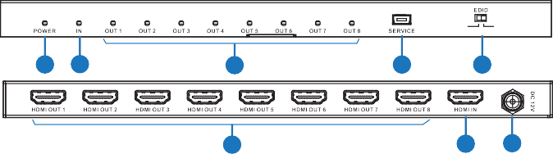
1 2
3
4
5
6
7 8
COPY AUTO

Numéro | Nom | Description de la fonction
1 | LED ALIMENTATION | Cette LED bleue s'allumera lorsque l'appareil connectera l'alimentation.
2 | IN LED | Cette LED bleue s'allume lors du port HDMI IN  Connecte un appareil source active.
3 | LED SORTIE | Ces LED bleues s'allument lorsque les ports HDMI OUT connectent un dispositif d'affichage actif.
4 | SERVICE | Utilisation uniquement pour les mises à jour du firmware.
5 | COPIE DE L'EDID | Lorsque le commutateur de composition est composé en position « COPY », l'appareil lit le réglage EDID du périphérique HDMI OUT 1 pour le développement de la source, le dévêtement source envoie à nouveau en correspondant le signal du dispositif d'affichage OUT 1 à toutes les sorties HDMI. Si aucun EDID compatible HDMI OUT 1 n'est détecté, alors l'appareil lira le réglage EDID du périphérique HDMI OUT 2 vers l'appareil source... etc. L'ordre de priorité est OUT 1 à OUT 8.
5 | EDID DE VOITURE | Lorsque le commutateur de cadran est composé en position 'AUTO', l'appareil compare le réglage EDID du périphérique HDMI OUT 1~8 ports puis envoie le meilleur signal EDID vers l'appareil source, le périphérique source enverra à nouveau en correspondant le signal du dispositif d'affichage à toutes les sorties.
6 | SORTIE HDMI 1~8 | Connectez-vous aux appareils d'affichage HDMI tels que  Téléviseurs ou moniteurs avec un câble HDMI.
7 | HDMI IN | Connectez-vous à l'appareil source HDMI tel qu'un lecteur DVD ou un décodeur avec un câble HDMI.
8 | DC 12V | Branchez l'alimentation DC 12V à l'appareil et branchez l'adaptateur à une prise secteur.

Exemple d'application

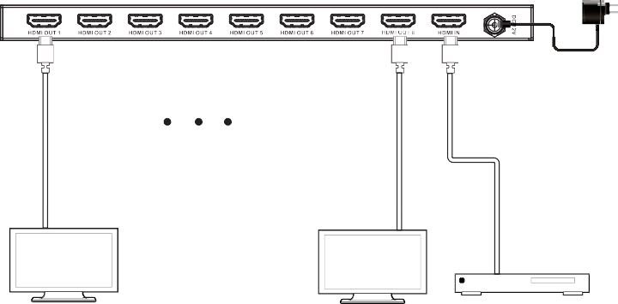
Power Supply

UHDTV
UHDTV
Lecteur DVD ou Blu-ray

FAQ
  - Q : Où ce produit est-il généralement utilisé ?
R : Elle peut être utilisée dans de nombreux endroits, tels que salle de divertissement / Home Theater / Salle de conférence / salle de présentation / salle d'exposition / salle de démonstration / exposition commerciale publique, etc.
  - Q : À quelles sources et sorties périphériques ce produit peut-il se connecter ?
R : Des périphériques source d'entrée tels que Blu-ray / DVD / PS3 / PS4 ou un décodeur ou n'importe quel 6G avec source HDCP2.2, etc. Sortie avec TV HDMI 6G / Écran ou amplificateur audio, etc.
Note : Pour obtenir des performances 6G, il faudra s'associer à un câble HDMI particulier pour obtenir une meilleure qualité.
  - Q : Ce produit nécessite-t-il une longueur de ligne HDMI pour l'interface de connexion ? R : Selon le test de longueur de ligne HDMI, le YUV 4:4:4 de 4K2K@60Hz / 8 bits est la longueur de ligne la plus longue jusqu'à 3 m, 4K2K@30Hz / 8 bits est la longueur de ligne la plus longue jusqu'à 10 m, 1080p@60Hz / 8 bits est la longueur de ligne la plus longue jusqu'à 15 m.
L'utilisation d'un câble « Premium High Speed HDMI » est fortement recommandée.

Lire attentivement cette notice avant d’utiliser le produit, et la conserver pour toute consultation ultérieure durant la vie de votre produit.
ALTIMIUM ZI Buchelay 3000-BP1126-78204 Mantes-en-Yvelines cedex France

